SCR8 Project Retrospective

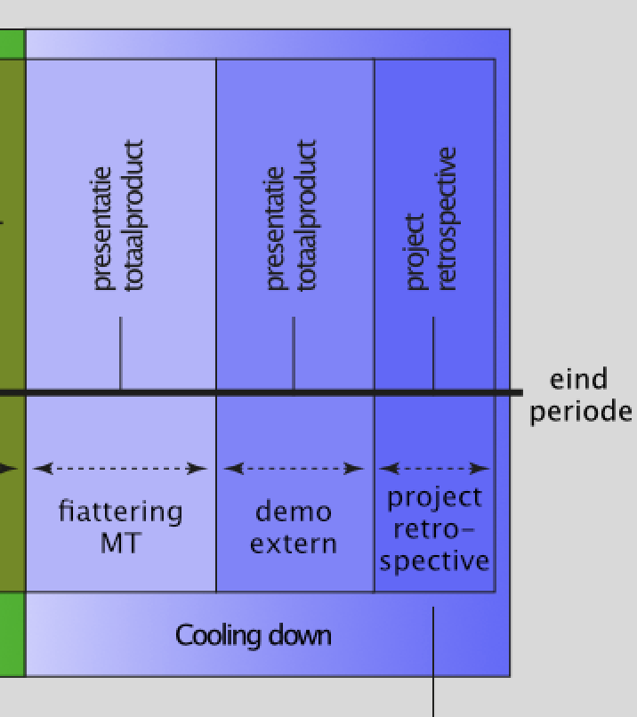

Helemaal aan het eind van het project vindt de Project Retrospective plaats. De opzet is gelijk aan SCR5, de Retrospective ceremonie.

Tijdens de Retrospective wordt de volgende stap met jou bepaald. Wat wordt jouw volgende leerdoel, ben je toe aan BPV of moeten er eerst nog onderdelen herhaald of bijgeslepen worden?

Na de Project Retrospective begint de voorbereiding voor de nieuwe periode.

*Doel*

Beter leren functioneren, persoonlijk en als team. Leren omgaan met het geven en ontvangen van feedback.